AULA 3 - DESAFIO :FAÇA O SERVIDOR RECEBER VÁRIAS MENSAGENS
Nesta imagem está a versão inicial do servidor_udp.py. O servidor recebia uma única mensagem, enviava a resposta e encerrava sua execução.
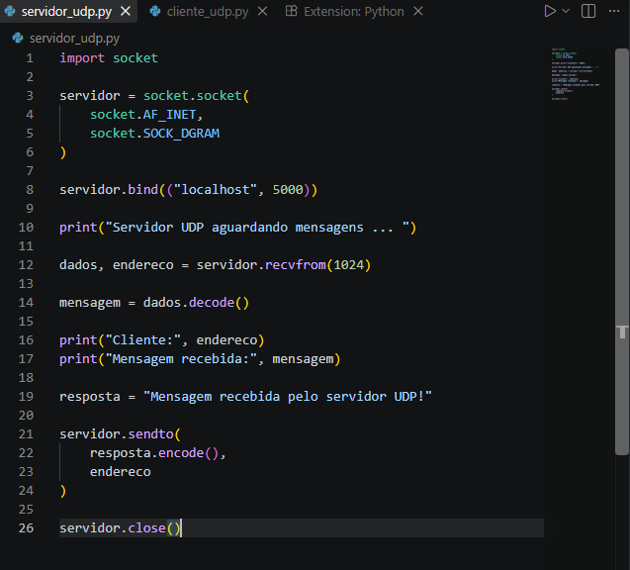
Nesta etapa, foi adicionado o while True, fazendo com que o servidor continue aguardando novas mensagens. Também foi modificada a variável resposta para mostrar a mensagem recebida pelo servidor.
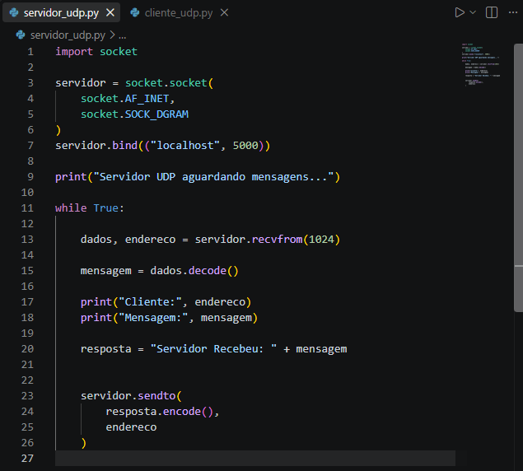
Após realizar a alteração, executei o servidor e fiz os testes enviando mensagens pelo cliente. Foi possível observar que o servidor recebeu as mensagens e continuou ativo, permitindo realizar novos envios sem precisar reiniciar o servidor.
TERMINAL 1 - SERVIDOR
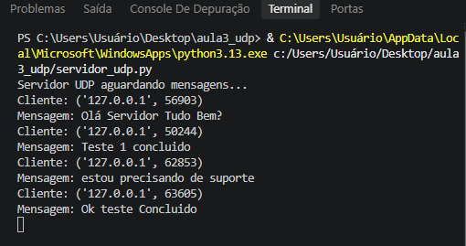
TERMINAL 2 - CLIENTE
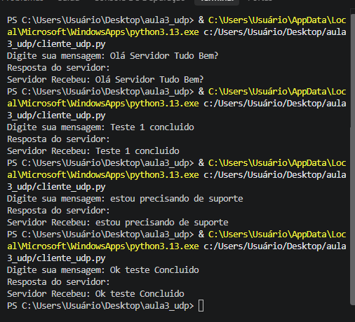
O servidor permanece funcionando?
Sim. Com o while True, o servidor continua executando e aguardando novas mensagens mesmo depois de responder a um cliente.
Quantos clientes podem enviar mensagens para ele?
Vários clientes podem enviar mensagens para o servidor. Ele consegue receber mensagens de diferentes clientes, processando uma por vez conforme chegam.
DESAFIO 2
PASSO 1 — CONFIGURAÇÃO DO SERVIDOR
Primeiro, alterei o arquivo servidor_udp.py conforme solicitado pela professora. O bind que utilizava localhost foi alterado para:
servidor.bind(("0.0.0.0", 5000))
Também mantive o while True, que foi colocado na etapa anterior, para que o servidor continuasse funcionando e pudesse receber novas mensagens.

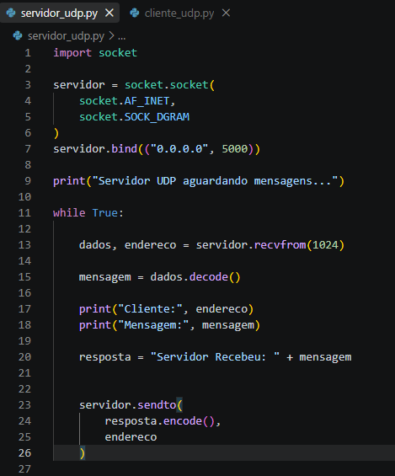
Primeiro fiz a alteração no servidor, trocando o localhost por 0.0.0.0. Com isso, o servidor passou a ficar preparado para receber mensagens através da rede na porta 5000.
PASSO 2 — CONFIGURAÇÃO DO CLIENTE
Antes de configurar o cliente, utilizei o comando ipconfig para descobrir o IPv4 do computador que estava executando o servidor. Esse endereço foi utilizado no código do cliente.
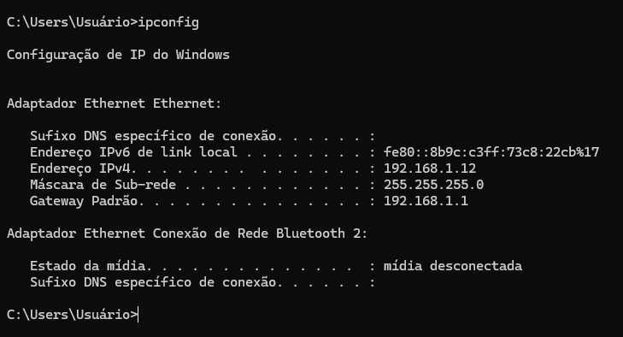
Depois, configurei o arquivo cliente_udp.py. No endereço de destino, substituí o localhost pelo endereço IP do computador que estava executando o servidor.
No meu teste, ficou:
("192.168.1.12", 5000)
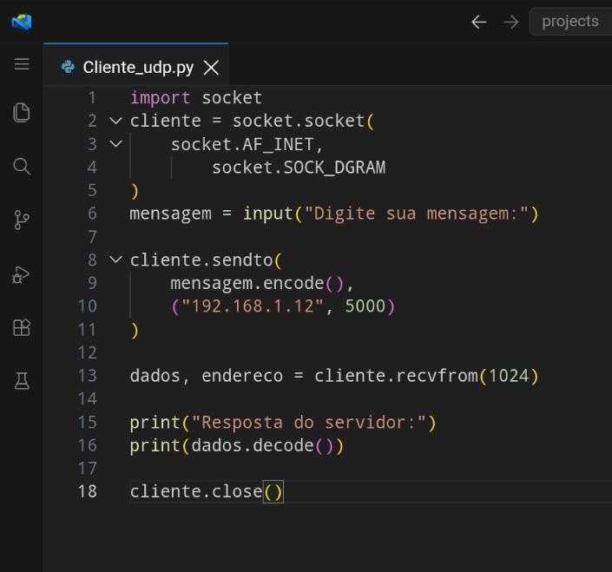
Depois de configurar o servidor, alterei o endereço no cliente para o IP do servidor. Dessa forma, o cliente sabe para qual computador e porta devem enviar a mensagem.
PASSO 3 — SERVIDOR RECEBENDO A MENSAGEM
Depois de configurar os dois arquivos, executei o servidor e realizei o teste.
No terminal apareceu:
Servidor UDP aguardando mensagens...
Cliente: ('192.168.1.7', 50501)
Mensagem: Olá! Estou em outro Dispositivo
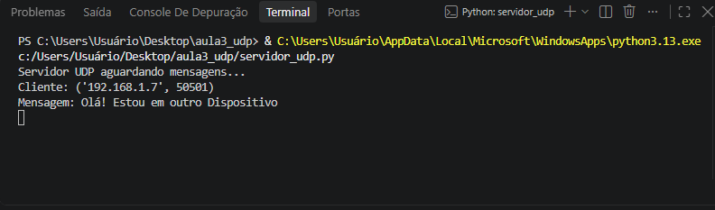
Após executar o servidor e enviar a mensagem pelo cliente, o servidor recebeu corretamente os dados. No terminal apareceu o endereço do cliente e a mensagem que foi enviada. Isso mostrou que a comunicação pela rede estava funcionando.
PASSO 4 — CLIENTE RECEBENDO A RESPOSTA
Depois que o servidor recebeu a mensagem, ele enviou uma resposta de volta para o cliente.
No terminal do cliente apareceu:
Digite sua mensagem: Olá! Estou em outro Dispositivo
Resposta do servidor:
Servidor Recebeu: Olá! Estou em outro Dispositivo

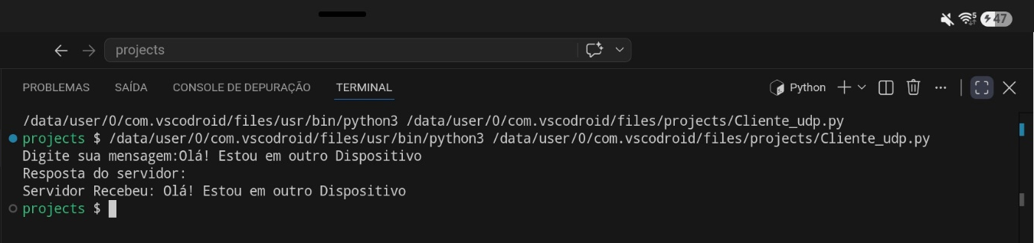
Por fim, o cliente recebeu a resposta enviada pelo servidor. A resposta confirmou o recebimento da mensagem, mostrando que a comunicação aconteceu nos dois sentidos: o cliente enviou a mensagem e o servidor respondeu.

CONCLUSÃO
Nessa atividade consegui entender melhor como funciona a comunicação entre cliente e servidor utilizando UDP. Primeiro fiz o servidor continuar funcionando para receber várias mensagens e, depois, configurei o servidor e o cliente para realizar a comunicação através do endereço IP. Nos testes, a mensagem foi enviada corretamente e o servidor conseguiu identificar o cliente e responder. Isso mostrou na prática como dois dispositivos podem se comunicar pela rede usando o protocolo UDP.

